Guía N°5
Diseños de objetos tecnológicos

Mi nombre es: _____________________________________________________________ Fecha: ____________________

Instrucciones: Observa, lee y luego realiza las actividades propuestas:

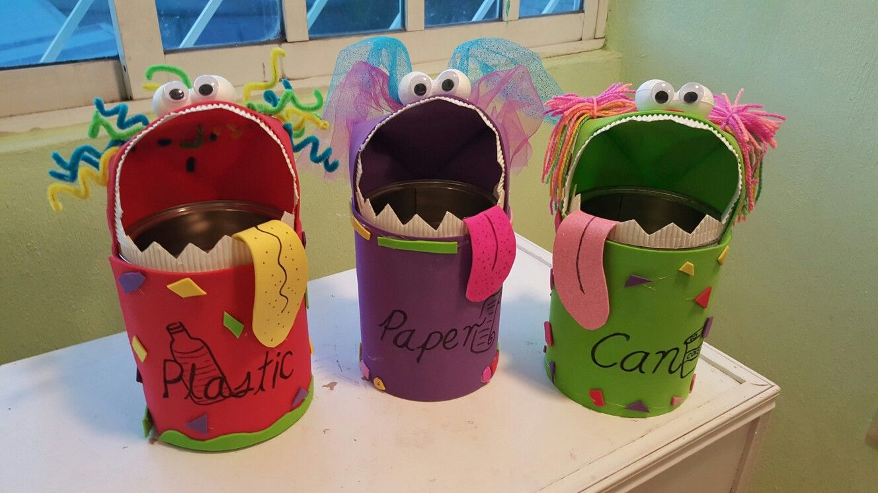
Recuerda las clases anteriores donde elaboraste y presentaste tu mini basurero:

- De acuerdo a tu propio cofre confeccionado en clases responde, completa el recuadro (Dibuja en cada caso).

Materiales que ocupé | ¿Cómo quedó tu mini basurero?

- ¿Tu cofre es como lo habías diseñado? ________________ (Sí, No)

- ¿Qué necesidad satisface principalmente el cofre confeccionado por ti?
Mantener sucio un espacio.

Guardar la comida.

Mantener limpio un espacio.

- ¿Qué utilidad y destino le diste a tu cofre una vez que lo terminaste y fue evaluado?

Lo regalé a otra persona.

Lo ocupo a diario en la escuela o en mi hogar.

Lo tiré a la basura o lo rompí.

Reflexión
Junto a tu profesor, reflexiona sobre el destino y utilidad que le damos a los objetos tecnológicos que construimos a menudo en la escuela.

